ЛАБОРАТОРНАЯ РАБОТА № 7
Шаблоны классов
(Вариант 3)

Кочергин А.А.
Группа 3312

#include <iostream>
#include <string>

using namespace std;

class Personality {
string name;
string activityYear;
string description;
public:
Personality() {
name = "No name";
activityYear = "No year";
description = "No description";
}

Personality(string _name, string _year, string _desc) {
name = _name;
activityYear = _year;
description = _desc;
}

virtual ~Personality() {}

// добавлены const методы
string getName() const { return name; }
void setName(string name) { this->name = name; }

string getActivityYear() const { return activityYear; }
void setActivityYear(string year) { this->activityYear = year; }

string getDescription() const { return description; }
void setDescription(string description) { this->description = description; }

virtual void print() const = 0; // : const чисто виртуальный метод

// Операторы сравнения должны быть const
bool operator==(const Personality& other) const {
return name == other.name;
}

bool operator<(const Personality& other) const {
return name < other.name;
}

bool operator>(const Personality& other) const {
return name > other.name;
}
};

class Painter : public Personality {
string artStyle;
public:
Painter() : Personality() {
artStyle = "No style";
}

Painter(string name, string year, string desc, string style)
: Personality(name, year, desc) {
artStyle = style;
}

// const методы
string getArtStyle() const { return artStyle; }
void setArtStyle(string style) { artStyle = style; }

void print() const override {
cout << "PAINTER || " << getName() << " | " << getActivityYear()
<< " | Style: " << artStyle << endl;
}

// операторы сравнения для Painter
bool operator<(const Painter& other) const {
return getName() < other.getName();
}

bool operator>(const Painter& other) const {
return getName() > other.getName();
}
};

class Writer : public Personality {
string literaryGenre;
public:
Writer() : Personality() {
literaryGenre = "No genre";
}

Writer(string name, string year, string desc, string genre)
: Personality(name, year, desc) {
literaryGenre = genre;
}

// const методы
string getLiteraryGenre() const { return literaryGenre; }
void setLiteraryGenre(string genre) { literaryGenre = genre; }

void print() const override {
cout << "WRITER || " << getName() << " | " << getActivityYear()
<< " | Genre: " << literaryGenre << endl;
}
};

// Шаблон класса MyArray
template<class T>
class MyArray {
T* arr;
int count;
int size;
public:
// Конструктор с параметром размера
MyArray(int n) {
arr = new T[n];
size = n;
count = 0;
cout << "MyArray created with size: " << size << endl;
}

// Деструктор
~MyArray() {
delete[] arr;
cout << "MyArray destroyed" << endl;
}

// Метод добавления элемента
void addItem(T obj) {
if (count < size) {
arr[count] = obj;
count++;
} else {
cout << "Array is full!" << endl;
}
}

// Метод получения элемента по индексу
T getItem(int index) const {
if (index >= 0 && index < count) {
return arr[index];
}
throw out_of_range("Index out of range");
}

// Метод поиска элемента
int findItem(const T& obj) const {
for (int i = 0; i < count; i++) {
if (arr[i] == obj) {
return i;
}
}
return -1;
}

// Функция поиска минимального элемента
T min() const {
if (count == 0) throw runtime_error("Array is empty");

T minVal = arr[0];
for (int i = 1; i < count; i++) {
if (arr[i] < minVal) {
minVal = arr[i];
}
}
return minVal;
}

// Функция поиска максимального элемента
T max() const {
if (count == 0) throw runtime_error("Array is empty");

T maxVal = arr[0];
for (int i = 1; i < count; i++) {
if (arr[i] > maxVal) {
maxVal = arr[i];
}
}
return maxVal;
}

void printAll() const {
cout << "Array contents (" << count << " items):" << endl;
for (int i = 0; i < count; i++) {
cout << " [" << i << "]: ";
if constexpr (is_pointer<T>::value) {
// Для указателей вызываем print()
arr[i]->print();
} else {
// Для значений используем оператор <<
cout << arr[i] << endl;
}
}
}
};

int main()
{
cout << "=== Demonstration of class templates ===" << endl;

cout << "\n=== 1. MyArray with int ===" << endl;
MyArray<int> intArray(5);
intArray.addItem(10);
intArray.addItem(5);
intArray.addItem(20);
intArray.addItem(15);
intArray.printAll();
cout << "Min: " << intArray.min() << ", Max: " << intArray.max() << endl;

cout << "\n=== 2. MyArray with char ===" << endl;
MyArray<char> charArray(4);
charArray.addItem('d');
charArray.addItem('a');
charArray.addItem('c');
charArray.addItem('b');
charArray.printAll();
cout << "Min: " << charArray.min() << ", Max: " << charArray.max() << endl;

cout << "\n=== 3. MyArray with Personality pointers ===" << endl;
MyArray<Personality*> personArray(4);

Painter* p1 = new Painter("Leonardo", "1452-1519", "Renaissance", "Renaissance");
Painter* p2 = new Painter("Vincent", "1853-1890", "Post-impressionist", "Post-Impressionism");
Painter* p3 = new Painter("Pablo", "1881-1973", "Cubist", "Cubism");
Painter* p4 = new Painter("Claude", "1840-1926", "Impressionist", "Impressionism");

personArray.addItem(p1);
personArray.addItem(p2);
personArray.addItem(p3);
personArray.addItem(p4);

personArray.printAll();

// Поиск элемента
int index = personArray.findItem(p2);
cout << "Found p2 at index: " << index << endl;

// Очистка памяти
delete p1;
delete p2;
delete p3;
delete p4;

return 0;
}
}

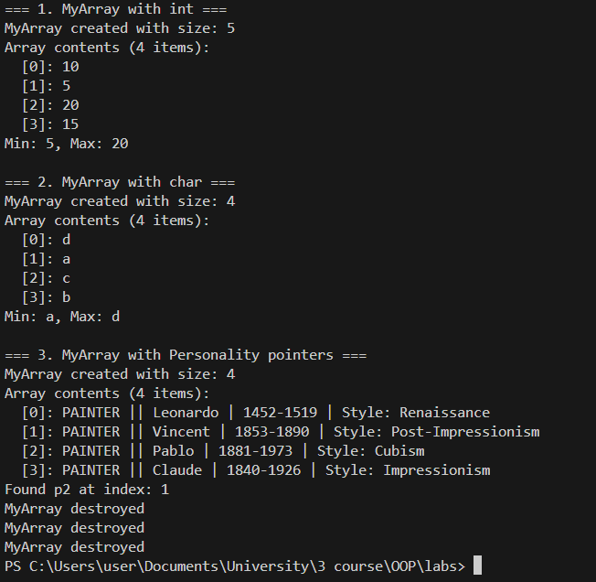

Выводы:

- Создан универсальный шаблон класса MyArray для работы с различными типами данных
- Продемонстрировано применение шаблона для примитивных типов (int, char) и пользовательских классов
- Реализованы алгоритмы поиска минимального и максимального элементов в шаблоне
- Показана необходимость перегрузки операторов сравнения для пользовательских типов
- Убедились в преимуществах шаблонов для создания универсального и типобезопасного кода
- Освоены принципы параметрического полиморфизма в C++
Ответы на дополнительные вопросы ЛР №7:

- Как создать шаблон класса?
template<class T>
class ClassName {
// реализация
};

- Можно ли применять один и тот же шаблон для разных типов данных?
Да, шаблон автоматически генерирует код для каждого используемого типа

- Может ли быть несколько параметров-типов у шаблона класса?
Да: template<class T, class U, class V>

- Можно ли в качестве параметра-типа указать пользовательский класс?
Да, если класс поддерживает операции, используемые в шаблоне

- Если в методах шаблона класса применяется, например, оператор <, то какие ограничения накладываются на параметр-тип?
- Тип должен поддерживать оператор <
- Для пользовательских классов нужно перегрузить этот оператор

